Безопасность зимой
С целью воспитания законопослушных участников дорожного движения, предупреждения детского дорожно-транспортного травматизма, закрепления у обучающихся знаний Правил дорожного движения Российской Федерации и безопасного участия в дорожном движении отряд ЮИД нашей школы провёл беседы с обучающимися начальной школы «Особенности правил поведения на дороге в зимнее время»
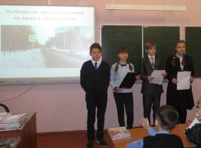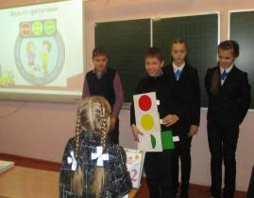
Юидовцы призывали быть осторожными зимой на дороге, ведь гололёд – враг машин. В последнюю минуту она остановиться не сможет. Они напомнили, что для игр есть специально оборудованные места – детские площадки, спортивные площадки, стадионы. А вот игры рядом с проезжей частью могут привести к беде.
Ребята говорили о том, что нужно обязательно применять светоотражающие элементы на одежде, сумках, портфелях - для того чтобы обезопасить себя в темное время суток от наезда автомашины, стать заметным для водителя. Младшие школьники с большим вниманием смотрели и слушали данное выступление.
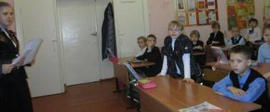
Кроме того, юидовцы задали много интересных вопросов, проверяя знания обучающихся начальной школы.

